Ejercicio 5:

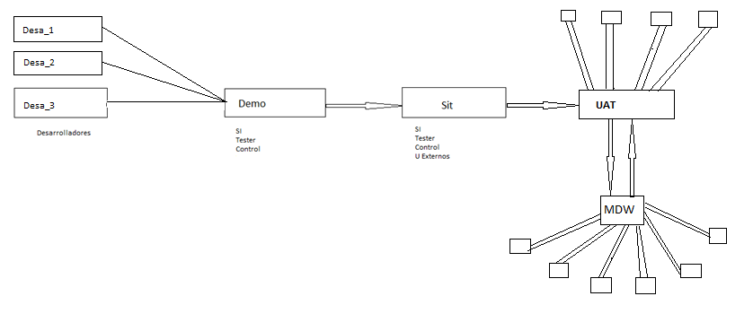

Finalizadas las tareas de conexión de ambientes de desarrollo, se requiere adquirir un nuevo ambiente que llamaremos UAT, este nuevo ambiente debe encontrarse conectado tanto al ambiente SIT como al ambiente de producción.
Los usuarios que deben tener acceso al mismo son usuarios de Testting designados por el gerente del área, así como usuarios de SI, usuarios funcionales y administrativos y usuarios tercerizados contratados para modificar los procesos actuales.
Dicho ambiente debe ser asegurado y reasegurado.
Este ambiente debe contar con el mismo nivel de integración que producción, para lo cual se realizó un relevamiento para no obviar ninguna, dicho relevamiento sumo a la integración de sit .
Conexiones:
Modulo pagos. —-------------------------
Modulo contable MDW—-------------------------
Servicio de envío de facturas.—-------------------------
Validador de clientes. MDW
Inventario.—-------------------------
Materiales.—-------------------------
Modulo RRHH.—-------------------------
Servicio técnico. MDW—-------------------------
Autenticación. MDW —-------------------------
Modulo impuestos. MDW
Estos módulos deben conectarse a través del servidor de MDW
Se deberá otorgar permisos de acceso a un usuario de Cada uno de estos sistemas

